Конспект урока английского языка в 3 классе

Учитель: Жибарь Е.Е.
Тема урока: Let’s watch TV!
УМК: М.В. Вербицкая «Forward» 3 класс.
Цель урока: формирование лексических навыков и развитие коммуникативных навыков по теме «Телевидение»
Форма урока: урок освоения новых знаний
Предметные результаты:
в чтении:
- умения правильно читать и понимать лексические единицы по теме, выбирать необходимую информацию.
в говорении:
- умение вести мини-диалог с учителем; умение отвечать на вопросы по теме; использовать в речи числительные.
- умение рассказывать о телепередачах;
в аудировании:
- воспринимать на слух и зрительно содержание текста с некоторыми новыми словами, соотносить его с иллюстрациями.
в письме:
-формирование умения делать подписи к рисункам; заполнять таблицу.
Метапредметные результаты: развитие коммуникативных способностей школьника, расширение общего лингвистического кругозора младшего школьника; развитие познавательной, эмоциональной и волевой сфер младшего школьника; формирование мотивации к изучению иностранного языка; умение работать в паре, группе, строить логические рассуждения, умозаключения, уметь адекватно и осознано использовать речевые средства в соответствии с задачей коммуникации.
Личностные УУД: принятие своей роли ученика, формирование положительного отношения к процессу познания, мотива учебной деятельности, личностного смысла учения; желание приобретать новые знания, умения, совершенствовать имеющиеся
Регулятивные УУД: планировать свои действия в соответствии с поставленной задачей, умение осуществлять контроль и оценку своей деятельности ее коррекцию.
Познавательные УУД: умение осуществлять использование речевых средств, опираясь на учебную ситуацию и личный опыт; умение действовать по схеме, заданному плану, выстраивать стратегию для дальнейшего выполнения соответствующих действий
Коммуникативные УУД: умение строить речевые высказывания; умение слушать аудиозапись, учителя, класс и собеседника и правильно реагировать на предлагаемые фразы; вступать в мини-диалог с учителем и диалог по заданной ситуации с собеседником.
Ресурсы: учебник, компьютерная презентация, раздаточный материал.

Ход урока
Организационный этап
(Подготовка учащихся к работе на уроке; мотивация на успех учебной деятельности, создание благоприятной атмосферы на занятии).
-Stand up, please!
-Good morning, boys and girls!
-How are you today?
- I’m ok, too!
-Sit down, please!
Постановка цели урока
(видео про Останкинскую телебашню https://www.youtube.com/shorts/IhOsI98iUQs )
Today we will go on a trip to one of the tallest towers in the world – the Ostankino TV Tower in Moscow, where the studios of TV channels are located and TV shows are created.
Сегодня мы с вами отправимся в путешествие в одну из самых высоких башен мира – Останкинскую телебашню в Москве, где находятся студии телеканалов и создаются телепередачи.
- So, what is the topic of our lesson?
Какая тема нашего урока?
What do you say when you want to watch television? (Let’s watch TV!)
Что мы говорим, когда хотим посмотреть телевизор?
-You are right, the topic of our lesson is «Let’s watch TV!»
Все верно, тема нашего урока «Давай посмотрим телевизор!»
-What we shall do at our lesson?
А как вы думаете, что мы будем делать сегодня на уроке?
-Today we shall…
(ответы детей)
Фонетическая зарядка
-To speak about television we need some new words, which are on the board.
(Ученики повторяют произношение новых слов за учителем)
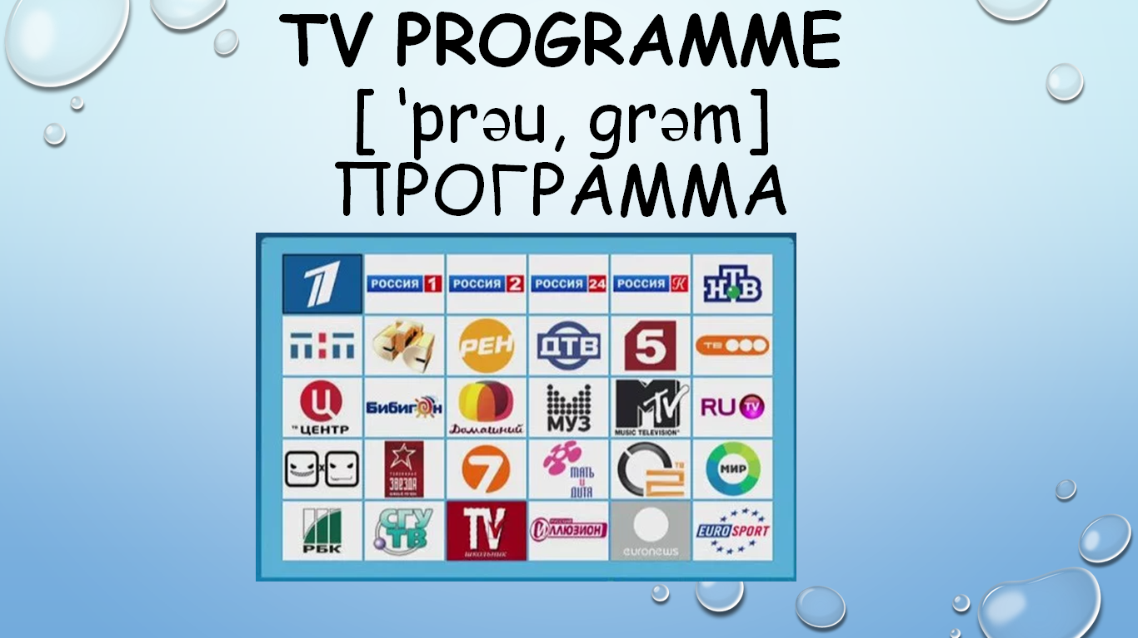
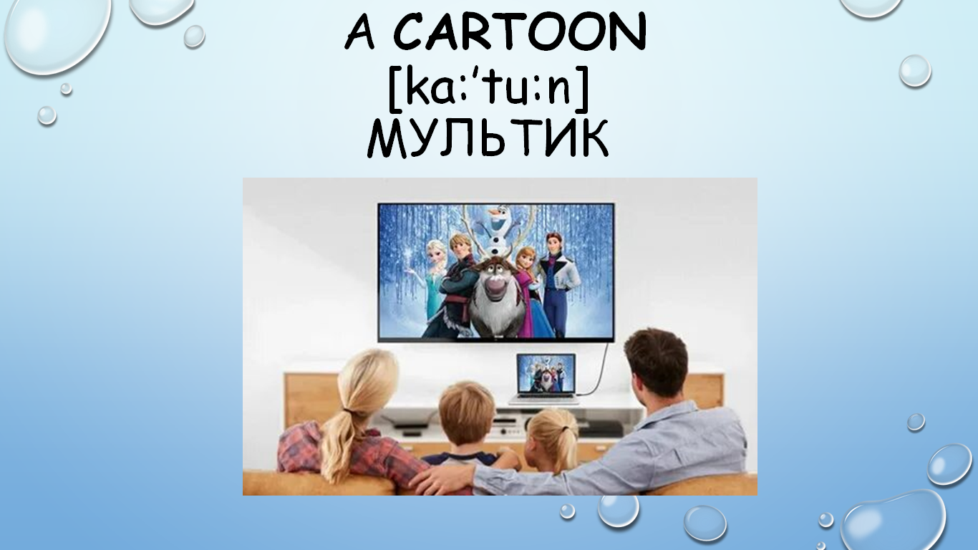
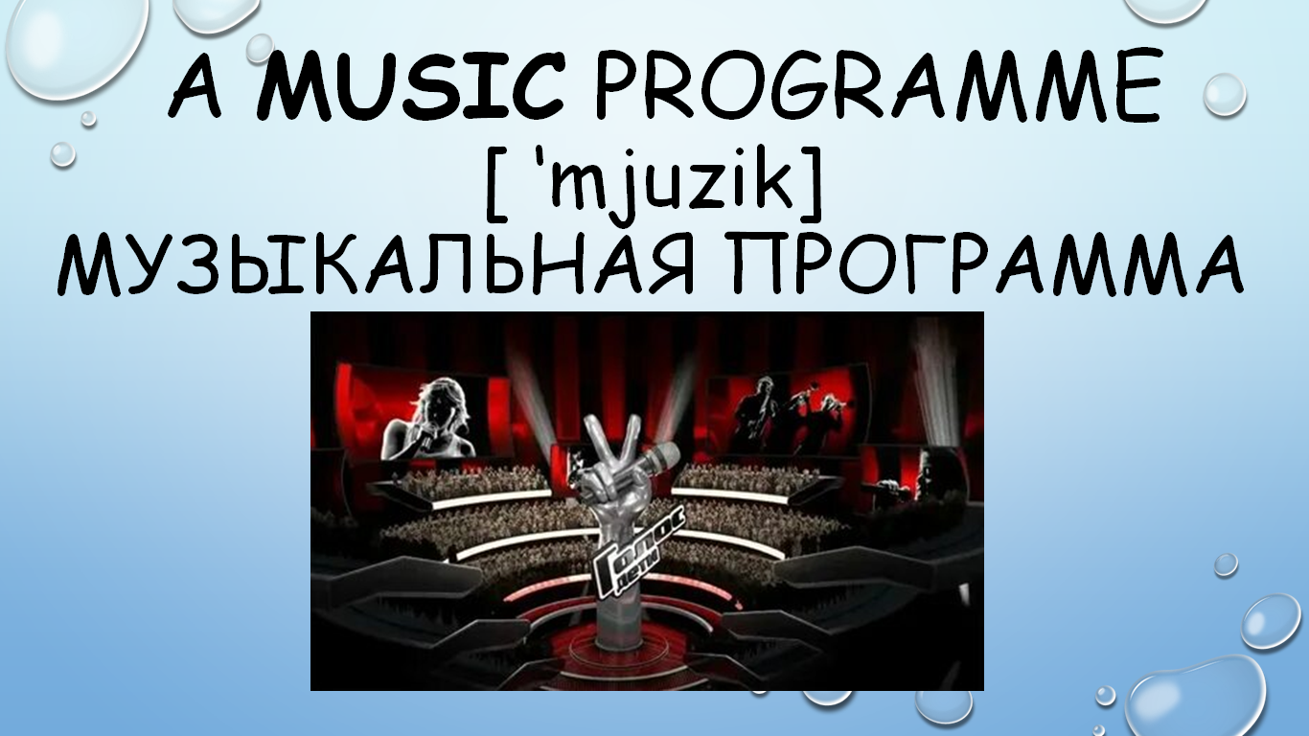
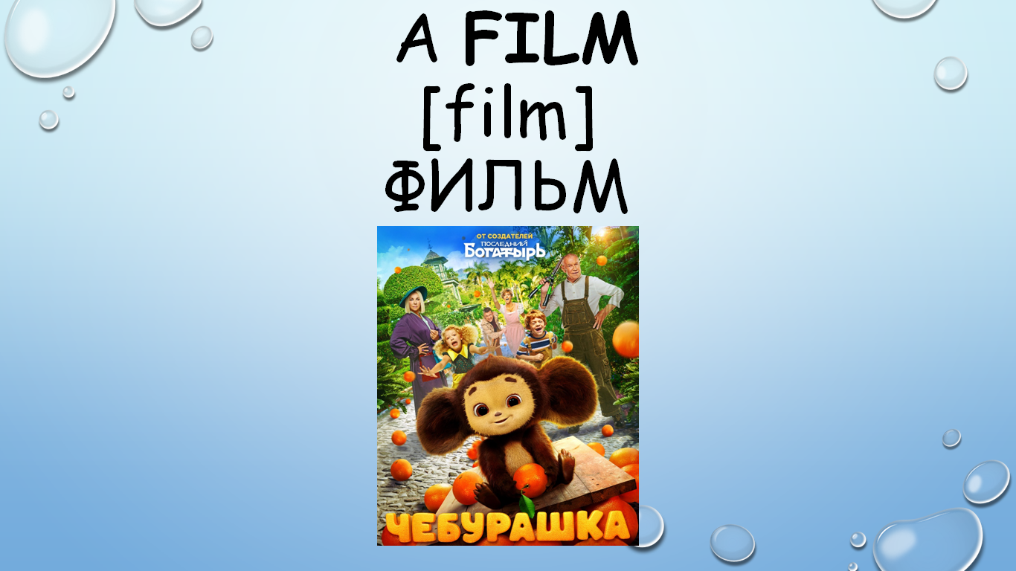
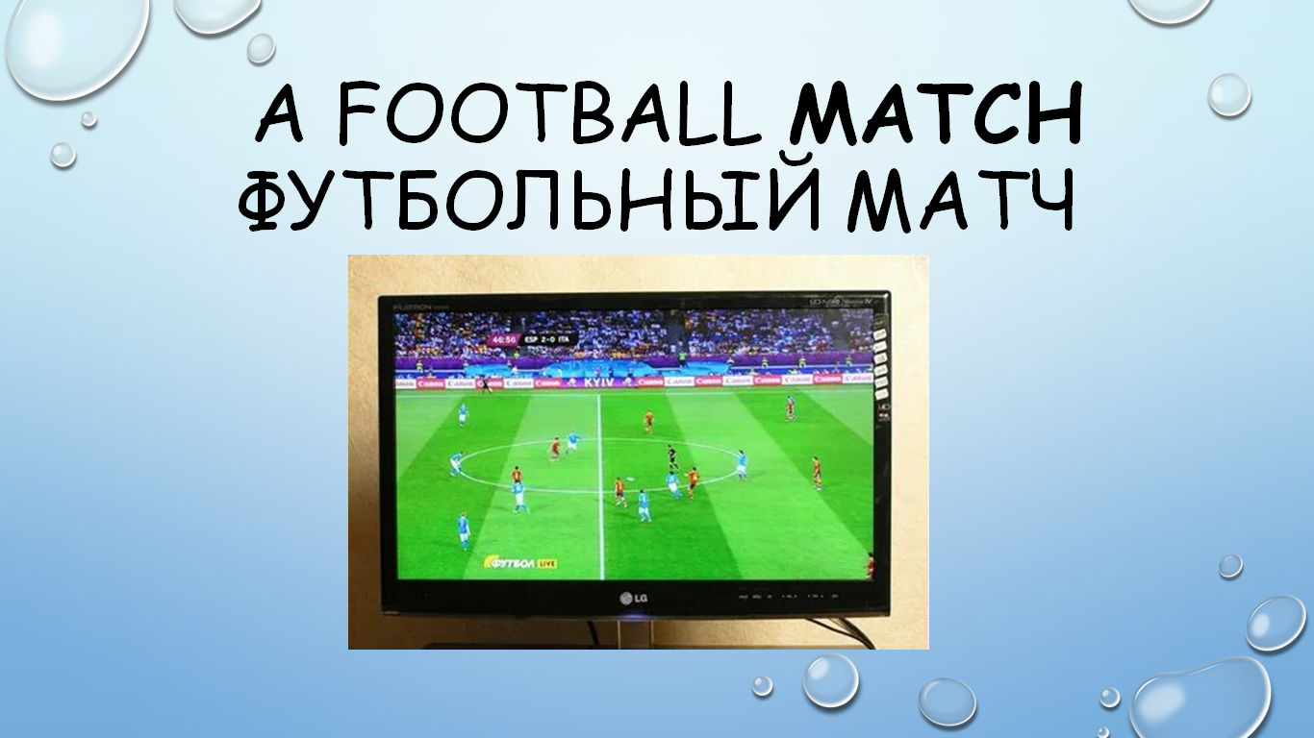
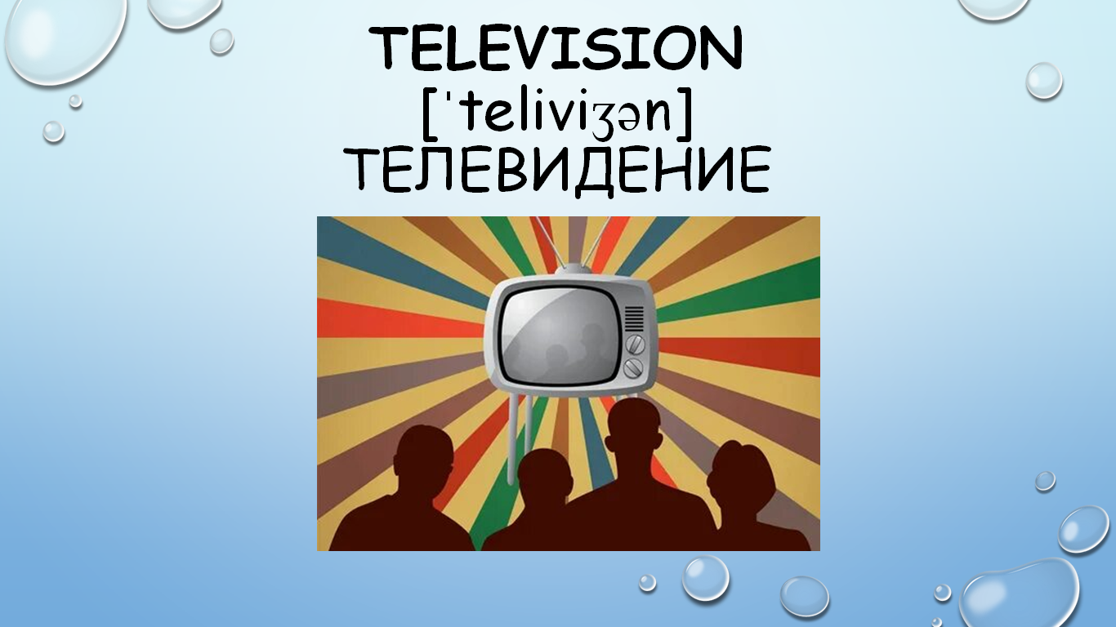
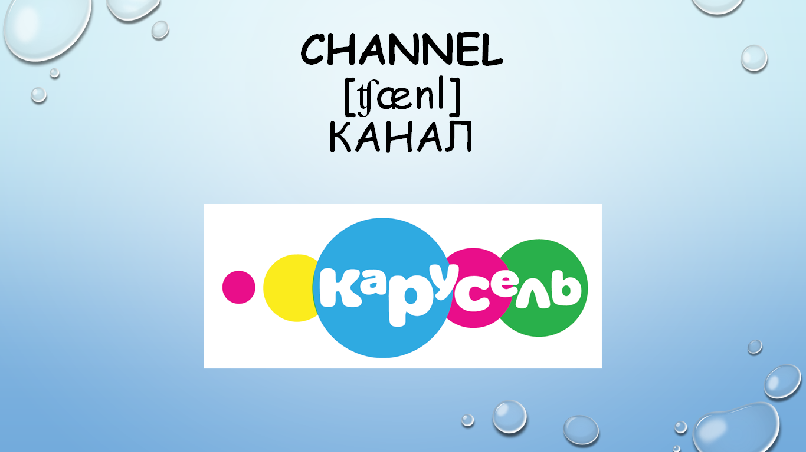

Изучение нового материала.
- Do you like to watch TV? What TV-programmes can we see on television?
Ребята, а что вы знаете о телевидении, какие телепрограммы есть на нашем телевидении?
- Find ex.1 on p. 4. Listen and look.
Откройте учебник, страница 4, упражнение 1. Какие телепрограммы вы услышали?
- What TV-programmes have you heard? Let’s find them in the text.
(Дети слушают и следят по тексту в учебнике на стр. 4 упр.1, затем вместе перечисляют телепрограммы)
- Look at the board and join TV-programmes and translation.
Обратите внимание на доску, для вас задание: выйти к доске и соединить слово и перевод.
(Дети выходят к доске и соединяют название тв-программ и перевод)
- Look at my pictures. Is it a film or a cartoon?
Обратите внимание на доску. Это фильм или мультфильм?
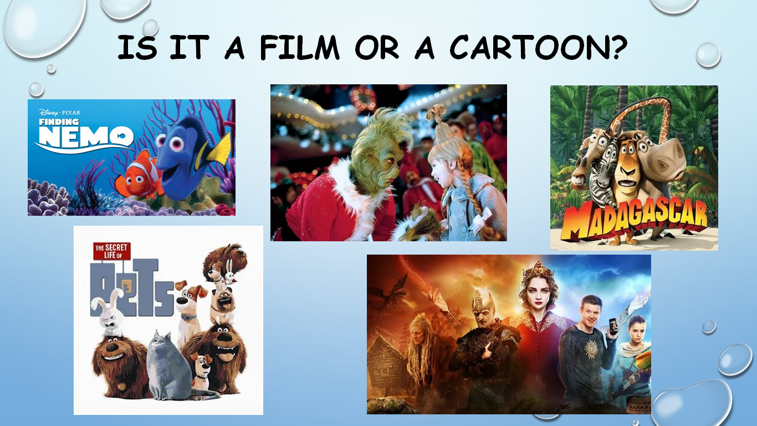

Первичное усвоение новых знаний.
- Well, go to the board and do exercise.
(Дети выполняют задание на доске: соотнести слова с картинками)
https://wordwall.net/resource/51705956/copy-of-forward-3-unit-14-lets-watch-tv
- So, we are with you in Ostankino. Let's look, what programmers here make.
Итак, мы с вами в Останкино, давайте посмотрим, какие программы здесь создают и выпускают в эфир.
- Look at the page 5 ex. 3 and say what you can see?
Посмотрите в учебник, страница 5, упражнение 3, о чем эта таблица?
- What you can see on the different channels?
Что же можем посмотреть на разных каналах?
- What’s on Channel 1 at half past six?
Что идет по программе на первом канале в 5:30?
(Дети отвечают на вопросы)

Физкультминутка
- Чтобы подготовиться к эфиру или отдохнуть во время передачи ведущему нужно время. Как называется это время? (реклама, рекламная пауза)
- I think you are tired. It’s time to have a rest. Stand up and repeat after the video.
Я думаю, что нам тоже пора сделать рекламную паузу, пожалуйста, встаньте и повторяйте движения.
(Дети повторяют движения по видео https://www.youtube.com/watch?v=vpharBeg9XA )

Закрепление нового материала.
- Итак, до начала эфира осталось несколько секунд. Нужно вести передачу. Давайте-ка подумаем, как должен вести себя ведущий в эфире? (Быть вежливым, говорить четко, не спешить, улыбаться…)
Who wants to be a reader? Find p. 7 ex. 10 Let`s read.
Кто хочет попробовать себя в роли ведущего? Откройте страницу 7, упражнение 10.
(Дети получают карточки с текстом, репетируют чтение, выходят к доске по очереди, зачитывая отрывки задания, остальные следят по тексту.)
Do you sometimes stop and wonder — Вы иногда останавливаетесь и удивляетесь
About the things that you really like? – Вещам, которые вам действительно нравятся?
Your favourite food and your favourite colour, — Вашей любимой еде и вашему любимому цвету,
The wind in your hair — Ветру в волосах
When you’re riding your bike? — Когда вы едете на велосипеде?

- What do know from this extract report? Do you like this speech?
Что вы узнали из отрывка этого выступления? Вам понравилось выступление?
What things do you like? — Какие вещи вам нравятся?
When it’s cold in winter, — Когда холодно зимой,
After school when you’re home and free, I wonder … — После окончания школы, когда вы дома, и свободны, мне интересно …
Do you like the same things as I do? – Вам нравятся те же вещи что и мне?
Tea and cheese sandwiches and watching TV? — Чай и бутерброды с сыром и смотреть телевизор?

- What do know from this extract report? Do you like this speech?
Что вы узнали из отрывка этого выступления? Вам понравилось выступление?
TV, tea and cheese sandwiches, a cushion to lie on the floor. — ТВ, чай и бутерброды с сыром, подушка, чтобы лечь на пол.
TV, tea and cheese sandwiches, — ТВ, чай и бутерброды с сыром,
I don’t want any more. — Я не хочу больше ничего.
But yes, there’s something I need. — Но да, есть кое-что, что мне нужно.
I must have something to read. – Мне нужно что-то почитать.
- What do know from this extract report? Do you like this speech?
Что вы узнали из отрывка этого выступления? Вам понравилось выступление?

Turn off the TV. There’s nothing to see. — Выключите телевизор. Там нечего смотреть.
Please give me my tea and lovely cheese sandwiches, — Пожалуйста, дайте мне мой чай и прекрасные бутерброды с сыром,
And something exciting to read. – И что-нибудь интересное почитать.
What things do you like? Talk to you friend. — Какие вещи вы любите?

- What do know from this extract report? Do you like this speech?
Что вы узнали из отрывка этого выступления? Вам понравилось выступление?

- Thanks for reading. You are so good. Who did you like the most?
Спасибо всем выступающим. Вы молодцы. Ребята, кто вам понравился больше?
- Every day a new television page is made. Let’s make a television page for Channels.
Каждый день создаются новые телепередачи, давайте сделаем свою страницу для телеканала.
- I give you sheets of paper, where you should make a television page for tomorrow, don’t forget name your Channel.
(Проектная работа в парах: дети из списка программ выбирают понравившиеся, и распределяют по таблице с предложенным временем в эфире, придумывают название канала.)

- Are you ready? What`s name your Channel? What time do you have TV program?
(Отвечают на вопросы по своей телепрограмме.)

Подведение итогов урока.
- Руководство телебашни Останкино внимательно наблюдали за вашей активной работой и решили дать вам индивидуальные задания по созданию телепрограммы, которое вам нужно выполнить к следующему уроку.
- Open your record books and write down your home task.
- At home you should write about your favourite TV-programme in your workbooks (page 51 ex. B.)
(Необходимо нарисовать вашу любимую телепередачу, рассказать о ней: как она называется, по какому каналу идет, и в какое время.)
- Oh, the lesson is coming to the end. Tell what have you done today?
(Ребятa, а что мы с вами делали сегодня? Что узнали?)

Самооценка и рефлексия
- Now let’s do the last task.
Просмотрев фильм или мультфильм, телезритель обычно оставляет отзыв, я вам предлагаю оставить отзыв о нашем уроке. Пожалуйста, возьмите фломастеры и запишите ваше впечатление на этом плакате.
- Perfect. Thank you for your marks.
Замечательно. Спасибо за ваши отзывы.
- Кроме того, телебашни Останкино, для которых мы сегодня с вами работали, решило отметить вас благодарностями.
(Выставление оценок)

Завершение урока.
- Скажите, а что обычно пишут на экране в конце фильма? (The end)
- You are right!
-Our lesson is over
-Thank you for your work.
-Good Bye!
Наш урок окончен. Благодарю вас за работу. До свидания.

